הנדון: חוות דעת מומחה בכירורגיה פלסטית ואסתטית.

בעניין: תביעת אולגה מאי סלבין נגד ד"ר אולג שפירו (ת"א 47776-09-25).

חוות דעתי זו מתייחסת לתביעה שבכותרת ומבוססת על מכלול המסמכים שהוצגו בפני ועל ממצאי בדיקה עדכנית. הנני מצהיר כי אין לי כל עניין אישי במקרה זה וכי חוות דעתי ניתנת בתום לב ומתוך ידע וניסיון מקצועי רב.
הנני נותן חוות דעתי זו במקום עדות בבית המשפט, ומצהיר בזאת כי ידוע לי היטב שלעניין הוראות החוק הפלילי בדבר עדות שקר בשבועה בבית המשפט, דין חוות דעתי זו כשהיא חתומה על ידי כדין עדות בשבועה בבית המשפט.

פרטי השכלתי וניסיוני:
- לימודים אקדמיים: האוניברסיטה העברית - דוקטור לרפואה (1992), אוניברסיטת תל אביב, אוניברסיטת טורונטו, קנדה - מומחה לכירורגיה פלסטית ואסתטית (1999), אוניברסיטת תל אביב - תואר שני בכירורגיה פלסטית (1998), בוגר לימודי משפטים (עו"ד) (2024).
- תפקידים: רופא מומחה לכירורגיה פלסטית ואסתטית, מנהל מרכז רפואי "שער העיר" רמת גן. רופא בכיר בכירורגיה פלסטית בבית חולים שניידר לרפואת ילדים (2001 - 2019). ניהול המחלקה לכירורגיה פלסטית במרכז הרפואי רבין / בילינסון (2003-2004). נשיא/יו"ר האיגוד הישראלי לכירורגיה פלסטית ואסתטית בהסתדרות הרפואית (2017-2023), יו"ר ארגון המנתחים הפלסטים אסתטיים בישראל ע"ר (2023 עד היום).
- רישיונות: רישיון רופא, רישיון מומחה לכירורגיה פלסטית ואסתטית, רישיון עורך דין.

מסמכים שעמדו לרשותי במועד כתיבת חוות הדעת:
- כתב התביעה של הגב' אולגה מאי סלבין על נספחיו (ת"א 47776-09-25).
- תיק רפואי של התובעת ממרפאת ד"ר שפירו (כולל מסמך 1א ומסמך 1ב).
- חוות דעת רפואית של פרופ' אריה אורנשטיין (כירורגיה פלסטית), מיום 24.02.2025.
- תמונות שהוצגו על ידי התובעת בכתב התביעה ובחוות הדעת מטעמה.
- הוראות היצרן של Ellanse לשימוש בחומר משנת 2015 (מצורף).
האירועים הרלוונטיים (כפי שעולה מן המסמכים):
- פנייה ראשונית (05.09.2023): התובעת, ילידת 1987 (כבת 36 בעת האירוע), פנתה למרפאת הנתבע בבקשה לטיפול אסתטי לשיפור מראה העור סביב עיניה. בקשתה המקורית הייתה לפילינג בלייזר.
- המלצת טיפול: לאחר בדיקה, הנתבע המליץ על הזרקת חומר מילוי מסוג Ellanse M, במקום פילינג בלייזר, מאחר שסבר כי ה-Ellanse מתאים יותר למטרותיה ולמצבהבנסיבות המתאורות וביחס לאלטרנטיבות ולתוצאה של לייזר הזרקת החומר הנ"ל נותנת תוצאה טובה ומתאימה יותר למטרותיה והבחירה מקצועית ונכונה. הזרקת החומר התבצעה באמצעות קנולה.
- ביצוע הטיפול (22.09.2023): בוצעה הזרקת Ellanse M ב-4 נקודות סביב העיניים. הכמות אשר הוזרקה הייתה קטנה מאוד - בכל נקודה ובסך הכל מזרק אחד בלבד!
- תלונות התובעת: לטענת התובעת, כפי שמצויין בחוות דעתה ושם בלבד, לאחר הטיפול הופיעו נפיחויות קשות, אדמומיות, תחושת כובד וגרד באזור העיניים והגבות.
- טענות בנוגע תיעוד: נמסרו שני סיכומי תיק רפואי ממרפאת הרופא בתאריכים שונים: מסמך 1א (21.11.2023) ומסמך 1ב (30.07.2024), אשר לגביהם נטענו טענות לשינויים מהותיים ו"זיוף".
- הגשת תביעה: התובעת הגישה תביעה בטענות לרשלנות רפואית, שימוש בחומר לא מתאים, טכניקת הזרקה לקויה, זיוף רשומות רפואיות, וגרימת נכות אסתטית צמיתה בשיעור 15%, כפי שצוין בחוות דעתו של פרופ' אריה אורנשטיין.

דיון ומסקנות:
לאחר עיון מעמיק במסמכים שהוצגו בפניי, ובהתבסס על ממצאי הבדיקה הגופנית העדכנית שנערכה על ידי ביום 12.03.2026, עמדתי היא כדלקמן:

ממצאי הבדיקה הקלינית העדכנית (12.03.2026):
- תלונות התובעת בבדיקה: התובעת מדווחת על תחושה סובייקטיבית של "גושים" בעפעף התחתון הימני והשמאלי, ובגבה השמאלית, וכן על גרד חוזר באזורים אלו.
- ממצאי בדיקה אובייקטיביים: בבדיקה פיזיקלית מדוקדקת וקפדנית של אזור הפנים והעיניים, לרבות במישוש ובמבט קרוב תחת תאורה מתאימה, לא נמצא כל ממצא חריג או פתולוגי. תיעוד התובעת מובא בנספח א׳.
  - עור העפעפיים והגבות: העור נראה תקין לחלוטין, בעל מרקם וגוון אחידים. אין כל סימני אודם, דלקת, נפיחות, שינויי פיגמנטציה או אסימטריה.
  - מישוש: במישוש קפדני של אזורי ההזרקה הנטענים (העפעפיים והגבות), לא נמושו כל גושים, גרנולומות, קשריות או תהליכים תת-עוריים חריגים.
  - סימני גרד: לא נצפו סימני גרד כרוניים, שריטות (Excoriations), או כל סימן אחר לגירוי עורי פעיל שיכול להעיד על גרד מתמשך ומשמעותי.
- מסקנה קלינית: ממצאי הבדיקה האובייקטיביים מצביעים על היעדר מוחלט של כל פגיעה אסתטית או תפקודית נראית לעין במועד הבדיקה. תלונותיה הסובייקטיביות של התובעת אינן נתמכות בממצאים אובייקטיביים כלשהם.
- אוסיף ואציין כי העובדה כי לא פנתה לקבלת טיפול רפואי כלשהו ו/או בדיקה במסגרת קופת החולים/שירותי רפואה אחרים במטרה למצוא מזור לתלונותיה תמוהה ואינה סבירה.

התייחסות מפורטת לטענות פרופ' אריה אורנשטיין:
סוגיית התיעוד הרפואי וטענות ה"זיוף":

- הטענה לתיק חסר (מסמך 1א): הטענה כי "תיק הלקוחה שנמסר ב-21.11.2023 (מסמך 1א) היה חסר ולא עמד בסטנדרטים רפואיים מקובלים" היא לדעתי פרשנות מוטעית. מסמך זה נמסר כתגובה דחופה לבקשת המטופלת לסיכום המידע הרפואי העיקרי, ונועד לתת מענה מהיר למצב חריג לכאורה. זהו נוהג לגיטימי לספק את תמצית הפרטים הרלוונטיים הנדרשים לטיפול מידי או ייעוץ נוסף. לא כל סיכום ראשוני חייב לכלול את כל פרטי הרשומה המלאה.
- הטענה ל"זיוף" תיק רפואי (מסמך 1ב): זו טענה זו חמורה, חסרת בסיס ופסולה.
  - חוק זכויות החולה (1996) מאפשר ואף מחייב רופא לתעד את הטיפול במטופל. רופא רשאי לעדכן ולהשלים רשומה רפואית, לרבות הוספת פרטים שהתבררו בדיעבד או תרשומות פנימיות שנעשו לצורך זיכרון ומעקב. הוספת מידע כמו "הזרקות קודמות של חומצה היאלורונית והמסתן" או פירוט לגבי "נפיחות ושקעים בעור סביב העיניים" היא השלמה לגיטימית ורצויה של הרשומה הרפואית, המשקפת הבנה מעמיקה יותר של ההיסטוריה הרפואית של המטופלת והרקע למצבה, ואין לראות בה "זיוף".
  - אתיקה רפואית: השימוש במונח "זיוף" כלפי עמית למקצוע, ללא ביסוס משפטי מוצק, מנוגד לכללי האתיקה הרפואית. תפקידו של מומחה רפואי הוא להעריך טיפול רפואי, ולא לשמש בורר אמת לגבי "אותנטיות" מסמכים.
- הטענה להעדר תיעוד תקני ו"סיפור מומצא": הטענה כי "הרופא לא תיעד כראוי את קבלת המטופלת, הסברים על יתרונות וחסרונות, הגדרת הבעיה, הסכמה מודעת ומעקב רפואי" היא טענה כללית הניתנת לסתירה. הנתבע רשאי להציג את גרסתו המלאה לגבי התיעוד שהיה קיים ולגבי הפרטים שנמסרו בעל פה. טענות לגבי "סיפור מומצא" או "הסבר חלופי" הן ספקולציות ולא ממצאים רפואיים.
- התובעת אשר טיפולים אסתטיים אינם זרים לה, הגיעה ביום 5.9.23 הגיעה התובעת לייעוץ במרפאת ד"ר שפירו. ע״פ מידע שנמסר לי מהנתבע, ניתן לה הסבר מפורט על מהות הטיפול המוצע, סיכוי הצלחה, השלכות אפשריות ואופן החלמה. והייתה לה שהות להתלבט ולהגיע להחלטה כפי שאכן עשתה בסופו של דבר בהגיעה לקבלת הטיפול ולביצוע ההזרקה בתאריך 22.9.23.
- העובדות מלמדות כי התובעת נתנה הסכמתה לטיפול לאחר שניתן לה הסבר מלא כנדרש וכמקובל.

טענת התרשלות בהזרקת חומר מילוי:

טענת חומר לא מתאים לאזור (Ellanse M):
- הטענה כי "Ellanse M אינו חומר מומלץ להזרקה באזור העפעפיים" אינה ואינה משקפת את הפרקטיקה הנהוגה בישראל ובעולם.
  - הרכב ואישור: Ellanse M מבוסס על מיקרוספרות של פוליקפרולקטון (PCL) בתמיסת ג'ל, ומוכר כמעודד יצירת קולגן. הוא מאושר לשימוש במשרד הבריאות הישראלי, וכן בעל תו תקן CE אירופאי, לאינדיקציות מגוונות, כולל שיפור איכות העור באזורים עדינים בפנים.
  - המלצות היצרן: קיימת ספרות מקצועית ענפה התומכת בשימוש זהיר ומיומן ב-Ellanse (וחומרי PCL דומים) בפנים. אכן, מרבית יצרני חומרי המילוי (כולל יצרן Ellanse) ממליצים להמנע מהזרקת חומרי מילוי סביב העיניים בשל חשש מחסימה של כלי דם ופגיעה בראיה. אולם, בפרקטיקה הנהוגה בישראל ובעולם הדבר אפשרי בתנאי שהטיפול מבוצע על ידי רופא מיומן ובטכניקה מתאימה. במקרה שלנו, מדובר ברופא מיומן מאוד עם ניסיון של למעלה מ 20 שנים בביצוע הזרקות אשר הזריק חומר מילוי בכמות זעירה - כרבע סמ״ק בכל נקודה. הטיפול לא לווה בחסימה של כלי דם או פגיעה בראייה ומכאן שהוא בוצע בזהירות, במיומנות ובטכניקה נכונה בהתאם לפרקטיקה הנהוגה. ככל שאכן הייתה כאן החלמה ממושכת, הרי מדובר בנפיחות זמנית שאנחנו מוצאים הרבה פעמים אחרי הזרקות.
  - עוד יצויין כי הזרקת החומר בוצעה בדרך של שימוש בקנולה המקנה דיוק ומהווה כלי המשפר את הדיוק והצלחת הטיפול באופן מקסימלי. יש להכיר בכך שהאזור הפריאורביטלי אכן עדין ודורש מיומנות רבה, אך אין כל איסור גורף בפרקטיקה הנהוגה לטענה שמדובר ב"חומר אסור".
  - במקרים בהם בוצע הטיפול בצורה לא מיטבית הנזק ניכר וניתן לאבחון והיעדר נזק ו/או טיפול במקרה הנדון מלמדים שאכן הטיפול בוצע בהתאם לפרקטיקה המקובלת ובצורה הטובה ביותר
  - לא ניתן להתעלם מהתמונות שצולמו ע"י ד"ר שפירו עובר לקבלת הטיפול שבוצע לתובעת, לעומת התמונות שצולמו בבדיקתי. עיון בתמונות מצביע על כך שלתובעת אין כל נזק. ניתן לזהות את שיפור במראה שלה.
  - ניסיוני האישי: אני עצמי בעל ניסיון קליני עשיר עם חומר זה. יתרה מכך, השקת החומר בישראל לפני כ-16 שנה התרחשה במרפאתי ובמעורבותי הישירה יחד עם מפתחי המוצר מחו"ל, מה שמעיד על היכרות מעמיקה וממושכת עם פרופיל הבטיחות והיעילות שלו גם באזור סביב העיניים.

טענת טכניקת הזרקה לקויה:

- הטענה כי "הזרקה בנקודה מרוכזת ובאזור תנועתי, במקום הזרקה לאורך האזור, מגבירה את הסיכון להיווצרות גרנולומות" אינה חד משמעית ואינה תואמת את נסיבות ההזרקה של חומר מילוי בכמות מזערית:
  - ראשית, אין תיעוד אובייקטיבי לגרנולומות (גושים תת עוריים שיש להוכיח קיומם בבדיקת היסטולוגיה מעבדתית) אצל התובעת. ייתכן והייתה כאן נפיחות חולפת. תופעה מוכרת אחרי טיפול הזרקות הזרקות.
  - שנית, ברפואה אסתטית קיימות מגוון טכניקות הזרקה (לדוגמה, הזרקה לינארית, בולוס, מניפה) והבחירה ביניהן נתונה לשיקול דעתו הקליני של הרופא המטפל, בהתאם למטרה, לאנטומיה של המטופלת ולסוג החומר. אין טכניקה "נכונה" אחת ויחידה. במקרה שלנו, הוזרקה כמות מזערית של כרבע סמ״ק בכל נקודה בטכניקה מקובלת.

היעדר נכות תפקודית או אסתטית:

- בהתבסס על ממצאי הבדיקה הגופנית העדכנית, שנערכה במועד בו החומר המוזרק (Ellanse M) כבר סיים את השפעתו והתפרק, אין כל עדות לנזק, לנפיחות, לגושים, לשינוי גוון או לכל אסימטריה המקנים נכות כלשהי לפי תקנות המוסד לביטוח לאומי.
- לאור היעדר סימני גרד, גירוי עורי או כל ממצא פתולוגי אחר, אין כל אינדיקציה אובייקטיבית לקיומו של כאב, גרד או סבל מתמשכים כתוצאה מהטיפול.
- העובדה כי התובעת לא פנתה לבדיקה ו/או לטיפול רפואי מדברת בעד עצמם.
- מכאן, טענות התובעת לנכות צמיתה ו/או לרשלנות בבחירת החומר או בטכניקת ההזרקה אינן נתמכות בממצאים קליניים עדכניים ובספרות המקצועית.

סיכום ומסקנות:

- לאור כל האמור לעיל, ובפרט בהתבסס על ממצאי הבדיקה הקלינית העדכנית של התובעת (הגב' אולגה מאי סלבין) ביום 12.03.2026 מסקנותי הן:
  - העדר התרשלות בטיפול: ד"ר שפירו פעל בהתאם לסטנדרטים רפואיים מקובלים בפרקטיקה הנהוגה, בחר בחומר מאושר ומוכר היטב, וההחלטות הטיפוליות שלו היו סבירות בנסיבות העניין.
  - תיעוד רפואי ראוי: הטענות ל"זיוף" הרשומה הרפואית הן חסרות בסיס, ואינן משקפות את העובדה שרשומה רפואית ניתנת להשלמה ולעדכון.
  - העדר נזק פיזי: לא נמצא כל ממצא אובייקטיבי לנזק אסתטי או תפקודי במועד הבדיקה. העור נראה תקין לחלוטין.
  - העדר נכות: קביעת הנכות מצד מומחה התביעה (פרופ' אורנשטיין) בשיעור של 15% היא מופרכת ואינה עולה בקנה אחד עם המצב הרפואי הנוכחי של התובעת. לא ייתכן קיומה של נכות זמנית או צמיתה בגין מצב שחלף ואינו קיים עוד.

אשר על כן, אני קובע כי לא נותרה לתובעת כל נכות אסתטית או תפקודית צמיתה (0%) כתוצאה מהאירוע הנדון וככל הנראה הייתה כאן נפיחות תגובתית חולפת אשר נתן למצוא פעמים רבות לאחר הזרקה של חומר מילוי

בכבוד רב,
ד״ר מאיר כהן
מומחה לכירורגיה פלסטית ואסתטית
מס' רישיון רופא / מומחה: 25464 / 17330

נספח א׳ - תיעוד התובעת ביום 12 במרץ 2026. אין לראות נזק אסתטי או תפקודי. לא נותרה לתובעת כל נכות אסתטית או תפקודית צמיתה כתוצאה מהאירוע הנדון.

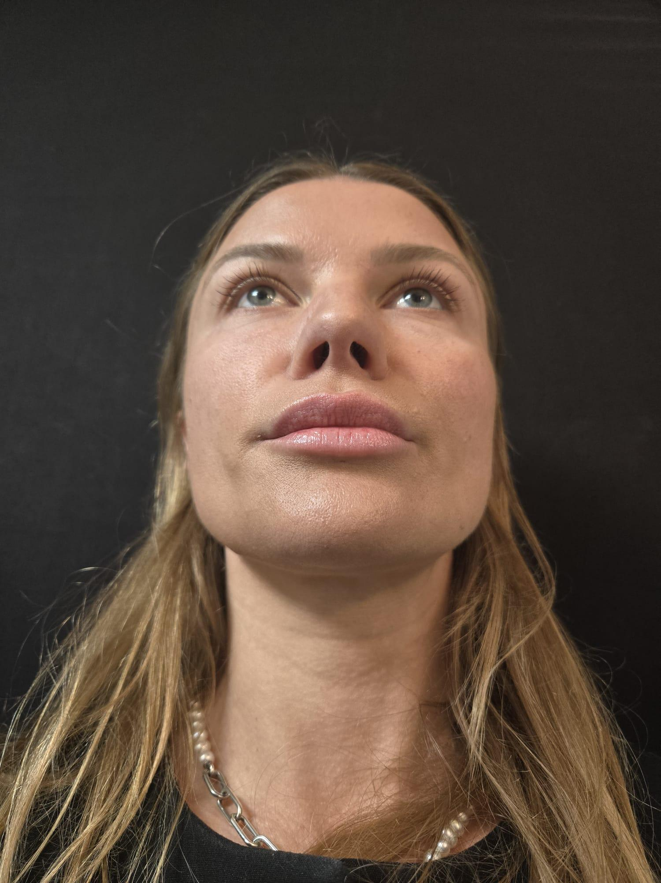 | 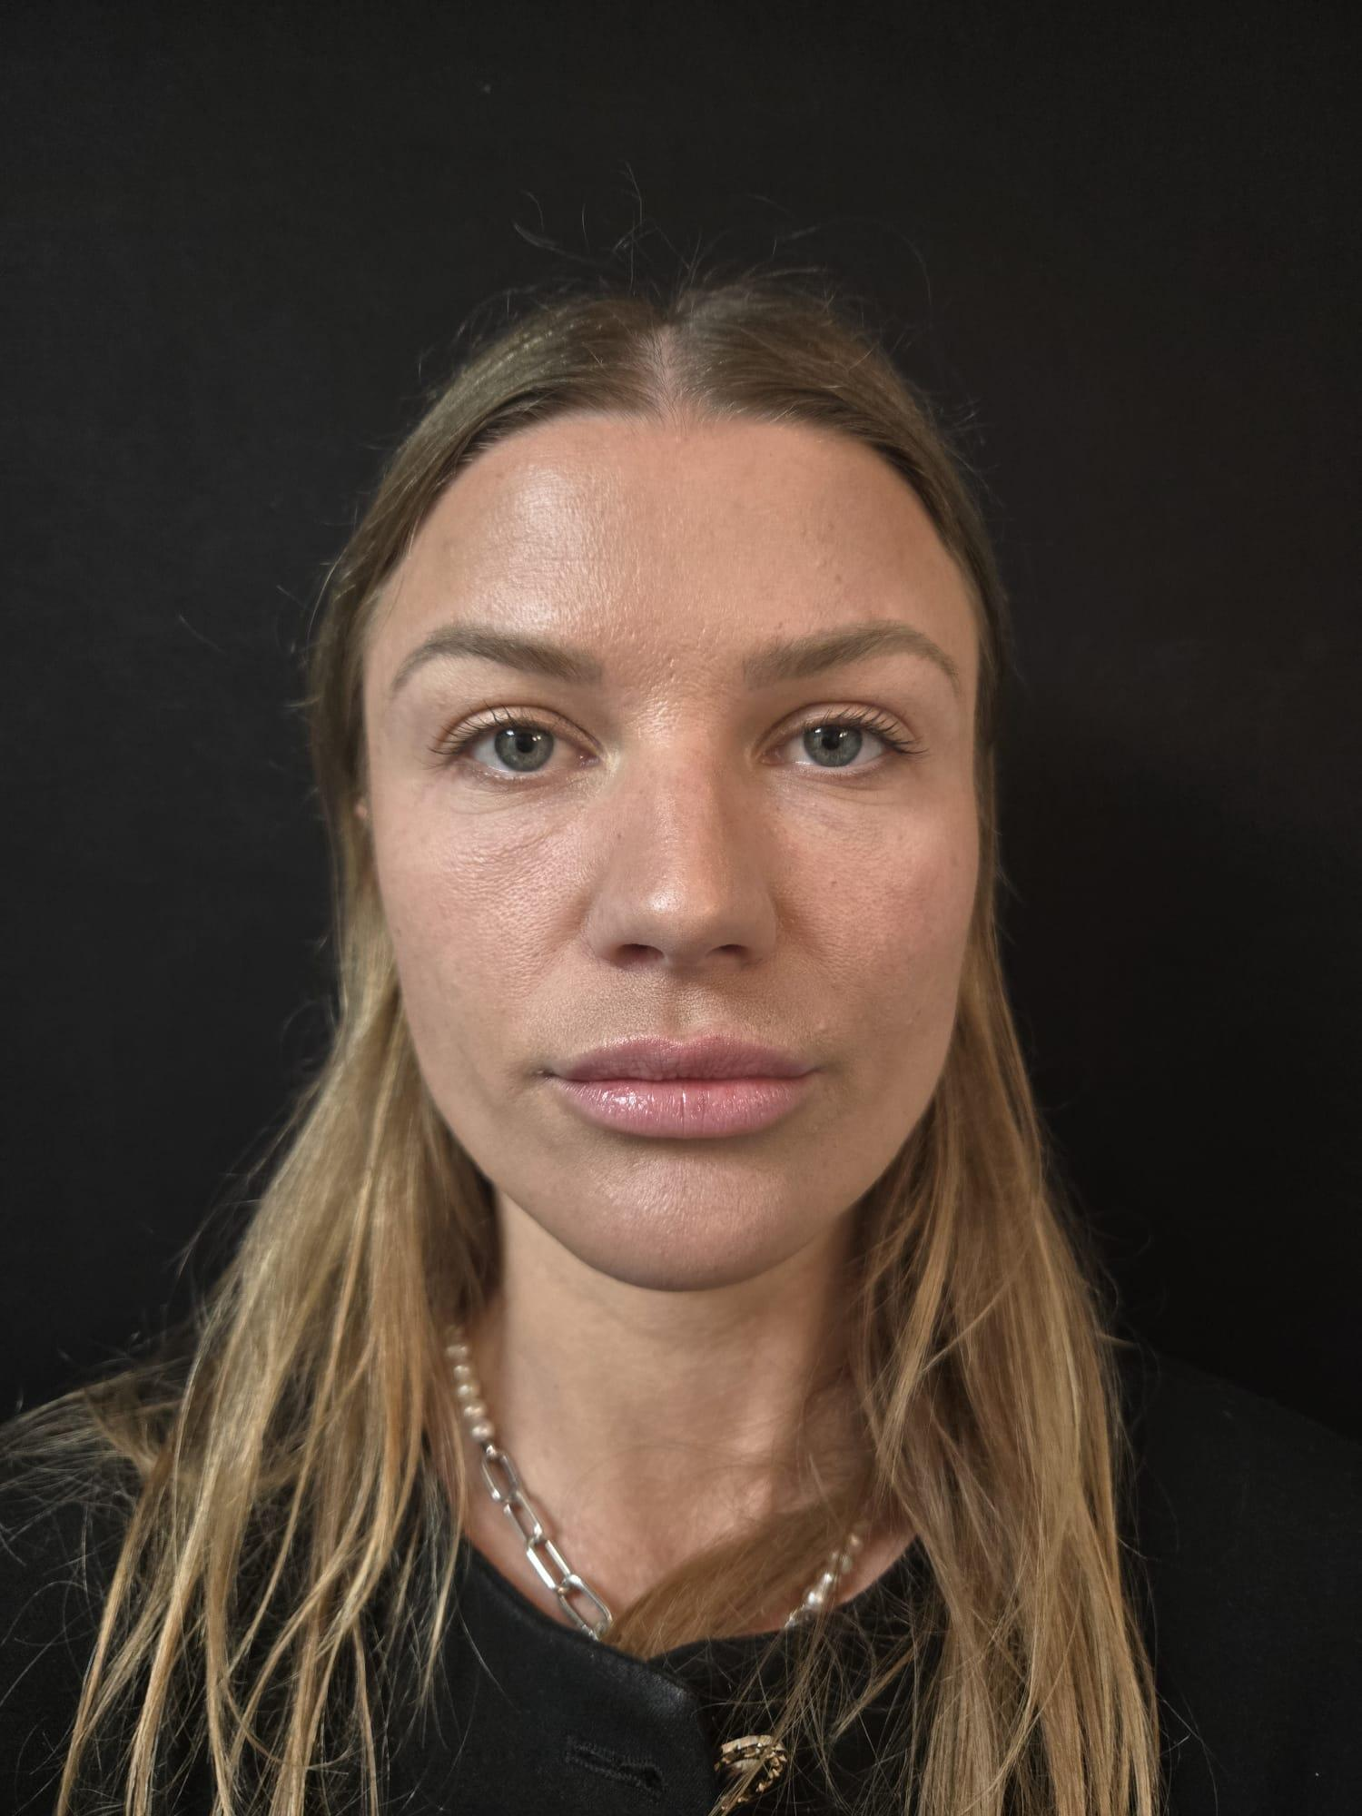
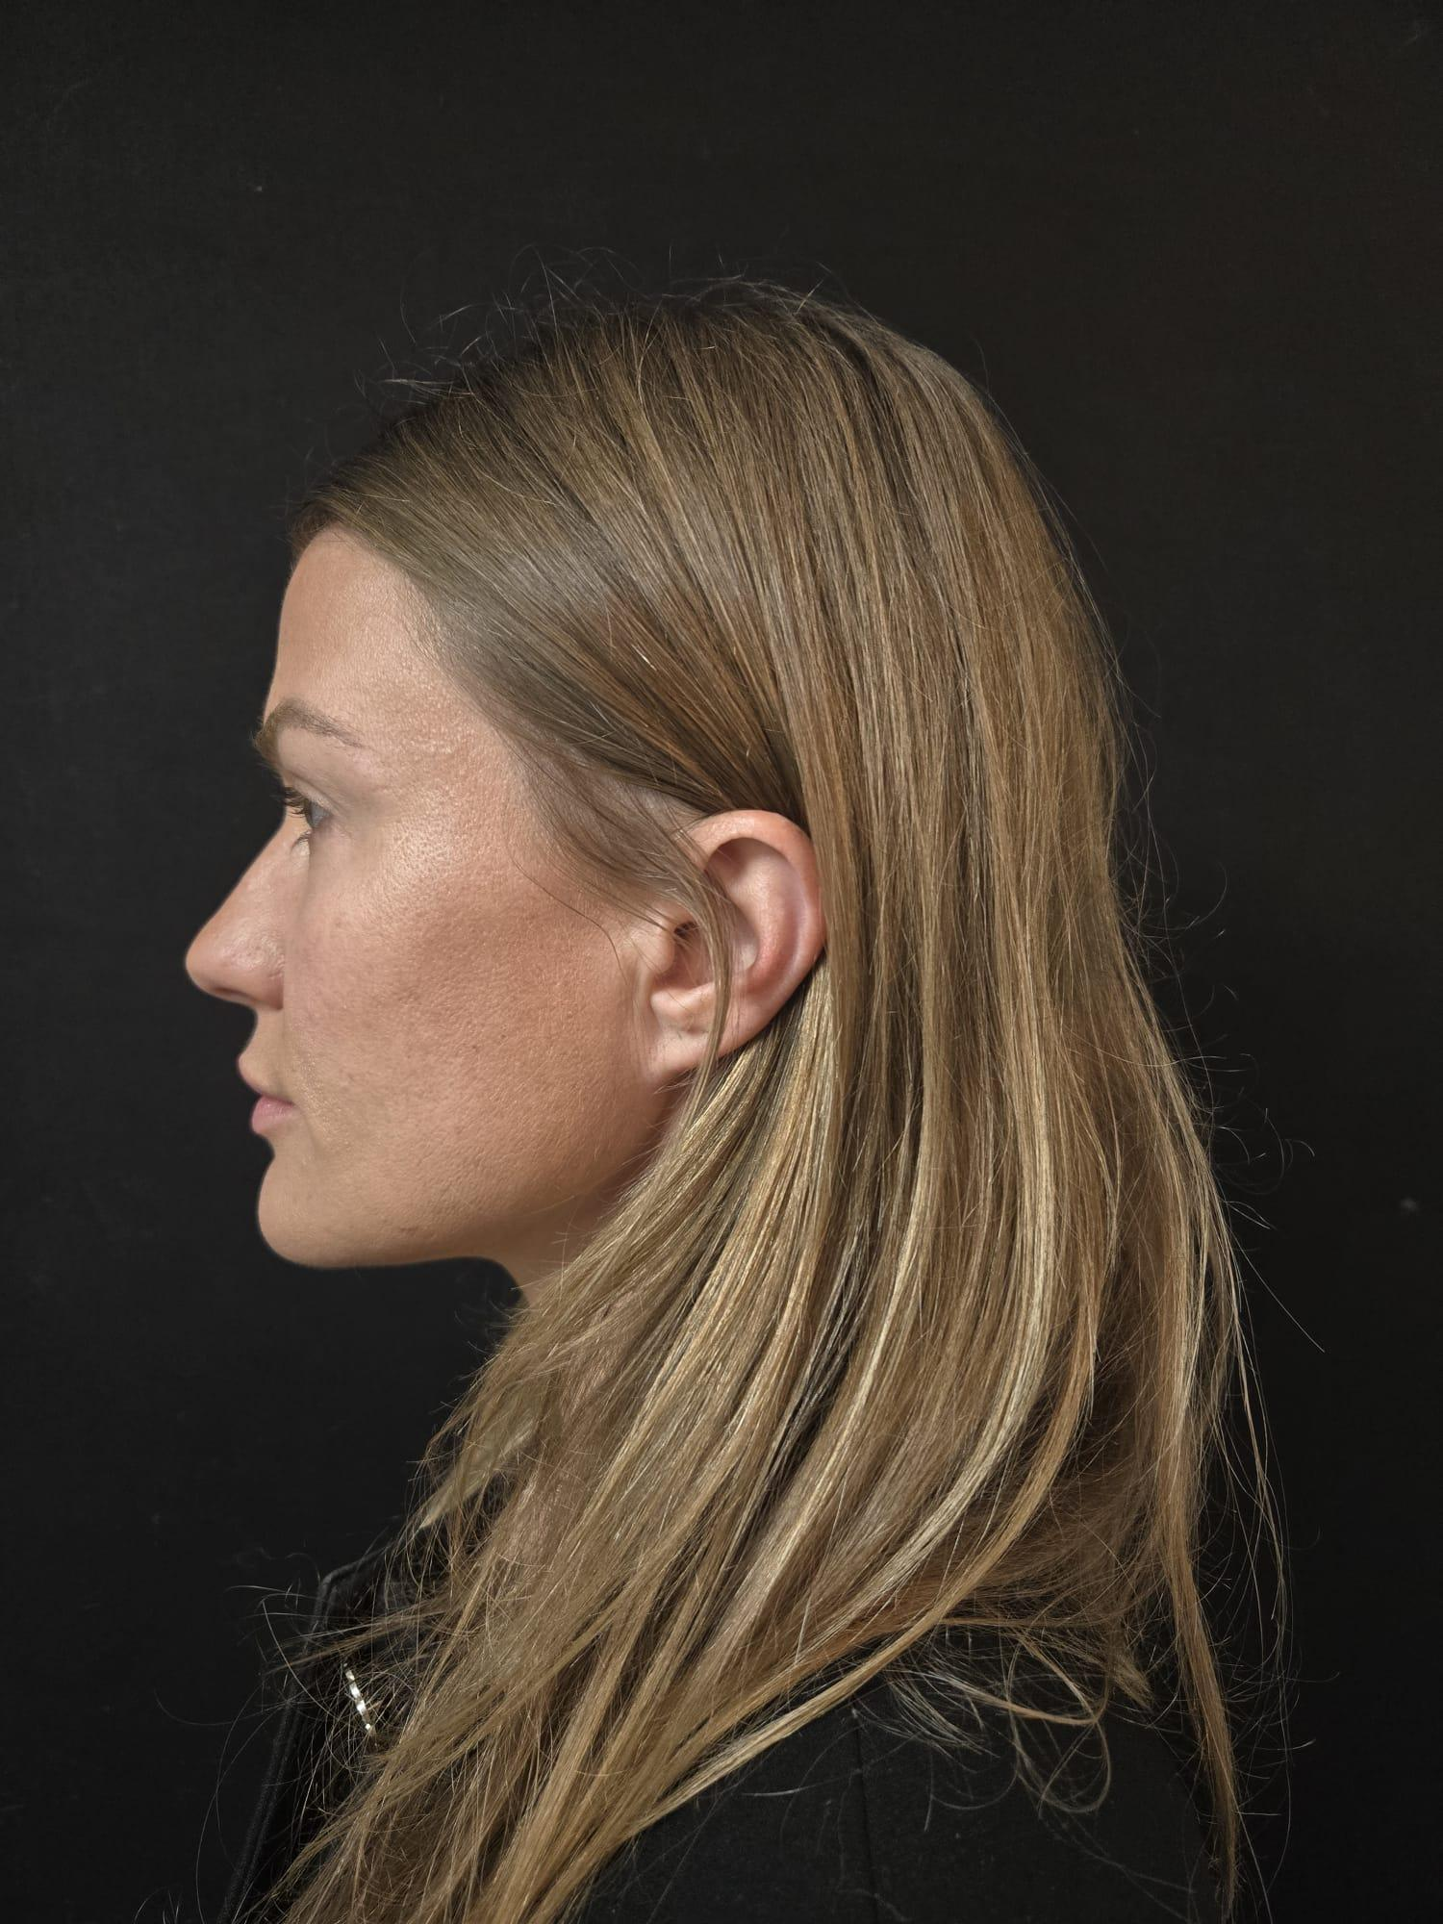 | 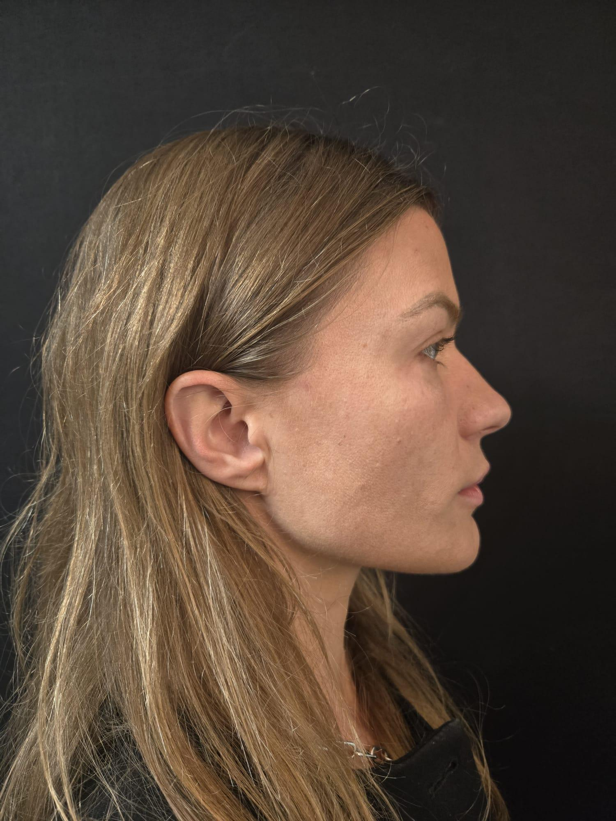
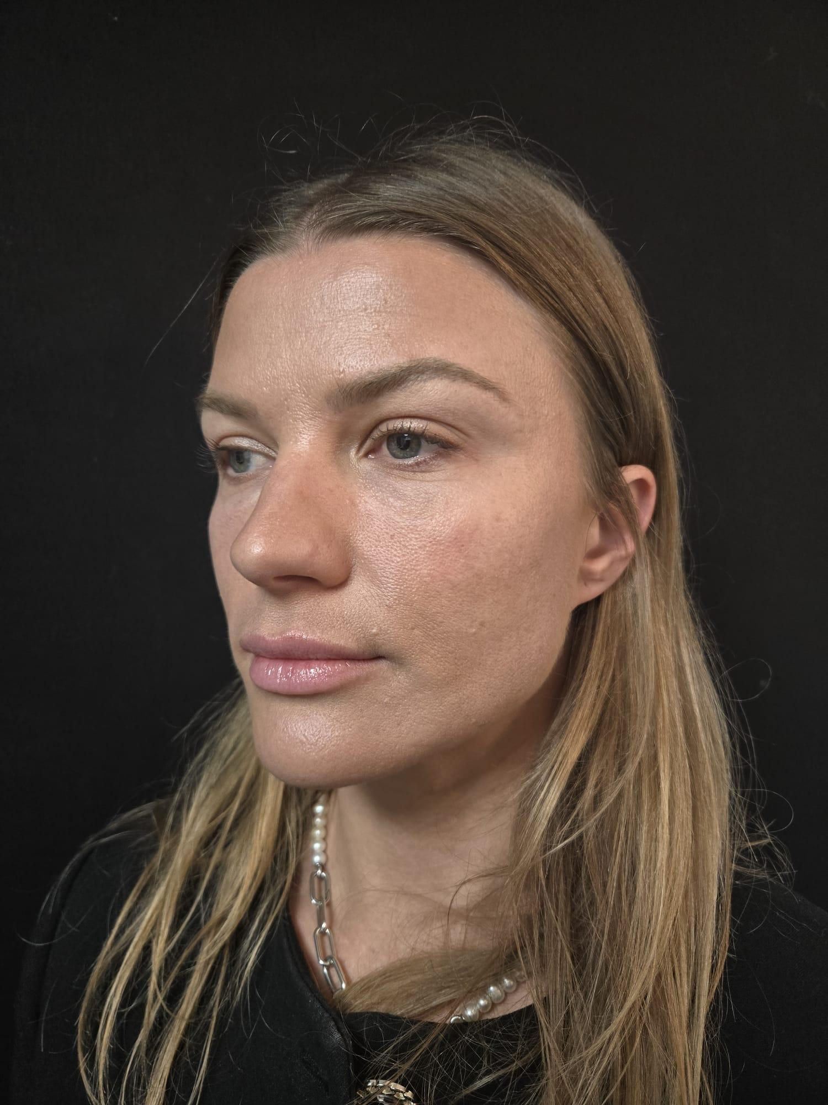 | 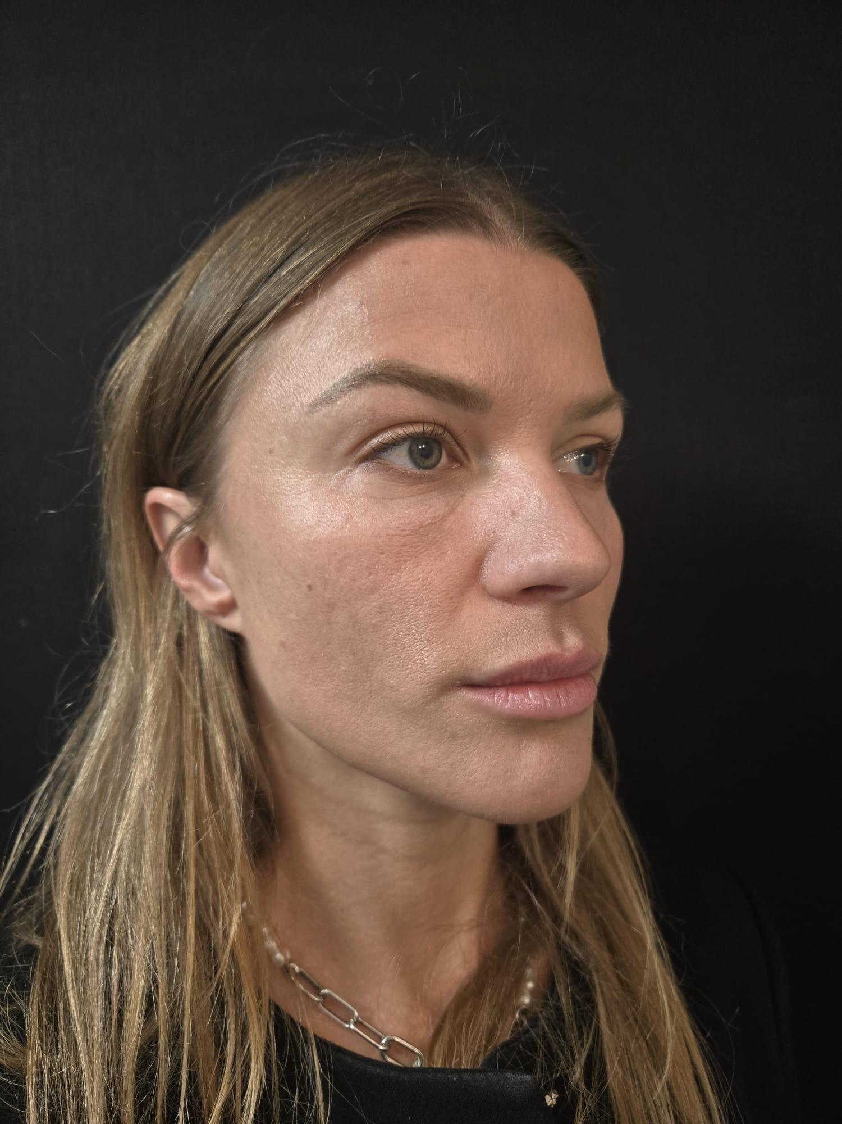

Ellanse manual 2015.

